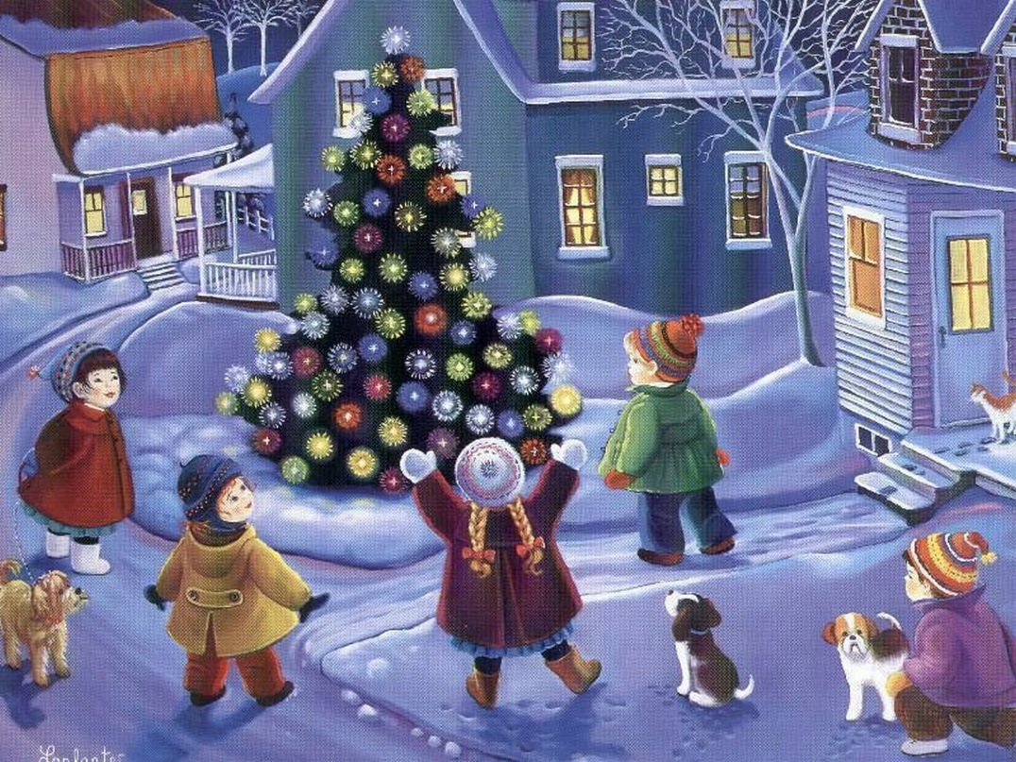Памятка для родителей
"Новый год и дети"
Приближается Новый год - любимый праздник детворы! Ведь ёлка - праздник сказки, веселых игр, сюрпризов, смешных приключений. Что бы именно таким он был для ребенка, радовал яркостью и необычностью, родителям нужно приложит усилия.
Готовясь к Новому Году, родители должны привлечь детей: вместе решить, кого позвать из друзей, как украсить ёлку, какие придумать развлечения и т.д.
Готовясь к празднику, малышам следует дать рассмотреть елочные игрушки, можно вырезать вместе с ребенком снежинки, фонарики, вместе повесить гирлянды, лампочки. Если ребенок совсем маленький, то украсить ёлку можно, когда он уснет. Наутро для малыша ёлка станет сюрпризом.
громко позовет. Дед Мороз обязательно зайдет, полюбуется на елку, на самодельные игрушки, проверит, умеет ли ребенок аккуратно складывать одежду, убирать свои вещи и оставит подарок. Утром малышу будет приятно найти под елкой подарок и письмо от Деда Мороза. В письме могут быть стихи для разучивания, загадка или пожелание.
Дорогие папы и мамы!
Интересно подготовленный праздник в кругу семьи не только принесет радость, но и поможет лучше понять ребенка, его интересы.
Яркие воспоминания от праздника запоминаются навсегда. Старайтесь создать атмосферу необычного праздника: нарисуйте у входа Снеговика, что бы он встречал гостей; спрячьте под ёлкой хлопушку - расскажите, что её забыл Дед Мороз - в хлопушке могут быть шарики. Под елкой - книга с картинками, раскраска и т.д.
Не стоит долго сидеть за столом. Лучше поиграть с гостями, спеть вместе песню, потанцевать. Дети должны проявить творчество, передать нужную интонацию. Много интересного могут придумать взрослые к новогоднему празднику, надо только захотеть и отнестись ко всему ответственно.
Желаем вам находчивости и терпения, и к вам придет успех!
Устройте детям весёлые зимние каникулы
Как организовать выходные, если вы никуда не уезжаете? Чем занять ребенка, чтобы он не скучал и провел каникулы весело и интересно?
О чем мечтают дети, думая о праздниках? О волшебстве, маскарадах, ледяных горках, путешествиях. И о том, что наконец-то можно пообщаться с мамой и папой, которые вечно пропадают на работе. О чем думают родители? О долгом сне, диване и телевизоре или книжке. И о тишине!...
Родители, если вы пролежите перед телевизором все 10 дней, то праздники пройдут быстро и скучно, а дети ваши останутся разочарованными. Вот советы, как сделать каникулы интересными для себя и детей.
1. Для детей главное, чтобы дни были разнообразными. Напишите план: горка, снег, гулянья, гости, представления, музеи, карнавалы и маскарады.
2. Как можно больше времени проводите на свежем воздухе. Если есть возможность, съездите к друзьям за город. Гуляйте в парке, во дворе, ездите в лесопарки, берите коньки — и марш на каток, катайтесь на лыжах. Постарайтесь весь световой день провести на улице. Ведь когда выйдете на работу, погулять уже не получится. И детям гулянье необходимо!
3. Сделайте то, о чем давно мечтали, но до чего никак не дойдут руки. Поставьте домашний спектакль, съездите в гости к друзьям, которые далеко живут, сходите в театр. Главное — всей семьей.
4. Устройте домашний детский праздник. Соберите друзей, соседей, отрепетируйте представление, нарядитесь в костюмы, поиграйте в сказку, приготовьте простое угощение на разноцветных бумажных тарелочках, чтобы не мыть посуду.
5. Организуйте праздник во дворе. Так вы и поиграете, и погуляете. Нарядите елку, поиграйте в ручеек. Поверьте, это понравится и детям, и взрослым. Заодно и соседей своих поближе узнаете.
6. Разнообразьте катание с горки — устройте там праздник с конкурсами: кто дальше всех уедет, кто быстрее и т. д. Куртки можно украсить елочным дождиком.
7. Идите в зимний поход в парк или в лес. Закопайте под елками сюрпризы, маленькие подарочки. Нарисуйте карту или план. Под елкой найдите письмо Деда Мороза, в котором он пишет: «К сожалению, я до тебя не доехал, сани мои сломались, пришлось закопать твой подарок под елочкой. Вот карта, по ней ты сможешь свой подарок найти». Пусть ребенок по карте ищет нужные елки и обнаруживает подарки. Поверьте, дети от таких поисков сокровищ будут в восторге!
8. Гуляя в лесу, давайте ребенку задания: повесить кормушку, насыпать корм в уже висящие кормушки, зарисовать все деревья, которые он встречает.
9. Устройте день рождественских подарков. За пару дней до праздника организуйте дома «волшебную мастерскую». Купите книжку с поделками и мастерите вместе с детьми! Делайте витражи, рисуйте картины на дереве, на холсте, вырезайте фигурки и клейте аппликации.
10. Вместе с ребенком устройте акцию — разберите детские вещи (можно и свои тоже), соберите хорошую одежду, из которой малыш вырос, хорошие, но не любимые игрушки и отправьте все это нуждающимся детям в детские дома или в социальные центры. Сейчас такие акции устраивают многие детские магазины, кафе и церкви. Ребенку очень полезно сделать такое доброе дело.
11. Не смотрите телевизор безостановочно! Заранее отметьте в программе те передачи и фильмы, которые вам понравятся, посмотрите их вместе с детьми, обсудите.
12. Устройте «день вкуснятины». Можно, например, освободить в этот день маму от кухни, а папе с детьми наготовить простых вкусностей. И все вместе пеките печенье, позвольте детям измазаться в муке, в тесте, налепить неровных фигурок. Главное — самостоятельно!

13. Запланируйте маскарад. Шейте костюмы, придумывайте грим. И детям, и себе!
Конечно, многие семьи имеют свои традиции проведения новогодних праздников, игры и забавы передаются из поколения в поколение. Вспомните свое детство и, возможно, это поможет вам в проведении новогоднего праздника. А все дальнейшее зависит от ваших возможностей, желания и фантазии. И, конечно, не забудьте про угощение и новогодние подарки для всех.

С наступающим Новым годом!
МКУ «Управление по делам
ГО и ЧС Александровского района»
